Рисование в нетрадиционной технике «Одуванчиковый луг»
Рисование в технике «тычка» жёсткой полусухой кистью увлекательный вид деятельности. Данный способ рисования доступен детям уже с младшего дошкольного возраста. Он привлекает детей своей необычностью, простотой и результатом. Работы получаются яркими, выразительными, оригинальными.
Тематика рисования тычком щетинной кистью самая разнообразная. Это рисование пейзажей, цветов, животных, птиц и многого другого.
Предлагаем нарисовать «Одуванчики в траве» - одуванчиковый луг.
Для получения большей выразительности детских рисунков надо заранее приготовить фон для будущих работ в технике «монотипия».
Для этого необходимы плотные альбомные листы бумаги для черчения или для рисования акварелью; гуашь зелёного цвета, разведённая до густоты сметаны и смешанная с небольшим количеством клея ПВА.
Краску нанести кистью на гладкую поверхность (стекло, стол, сверху положить лист бумаги (предварительно смоченный с двух сторон в воде) и разгладить ладонями (или небольшим валиком) в разных направлениях. Затем лист одним непрерывным движением снять и положить на газету для просушки.
После того, как краска на бумаге подсохнет, листы бумаги собрать стопкой и положить под пресс до полного высыхания (примерно 12 часов).
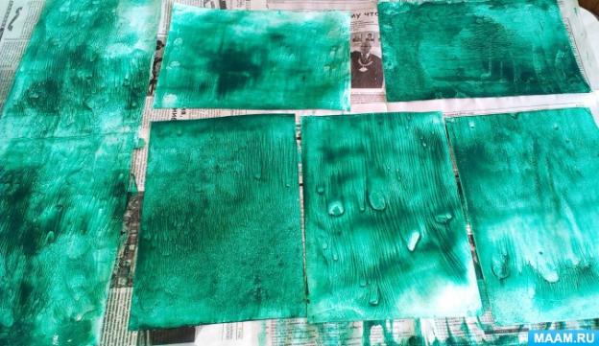

Затем набираем небольшое количество краски (гуашь разведённую до густоты сметаны), чтобы рисовать одуванчики, располагая их по всему листу бумаги. 